**Рекомендации психолога по преодолению экзаменационной тревожности**

[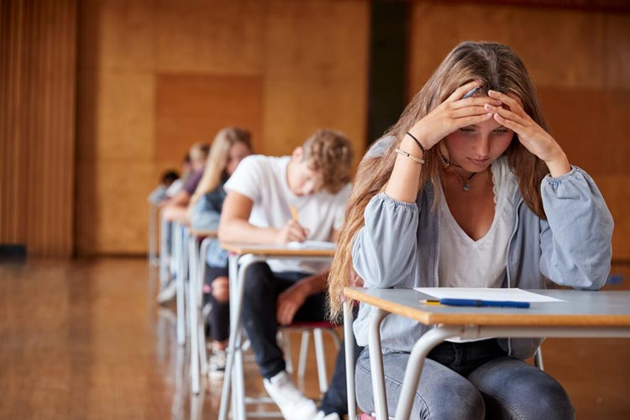](https://psygazeta.ru/rubriki/psikhotekhnologii/1651-rekomendatsii-psikhologa-po-preodoleniyu-ekzamenatsionnoj-trevozhnosti.html)

Тревожность перед важным событием в жизни человека, например, перед экзаменом, — это нормальное явление. Но важно уметь справляться с этим состоянием и вовремя принять меры, чтобы оно не повлияло на результат экзамена. Далее приведу несколько дыхательных упражнений, которые учащийся может выполнять даже во время экзамена для снижения тревожности.

1. Брюшное дыхание. Упражнение выполняется лёжа на спине или можно, сидя на стуле, удобно облокотившись на спинку. Правую руку положить на грудь, а левую на живот. Можно закрыть глаза. При вдохе наполнять живот воздухом, а при выдохе подтягивать его к позвоночнику (двигается только левая рука). В это время фокус внимания переходит от проблемы к анализу своего состояния. Вдох должен быть равен выдоху. Дыхание должно быть естественным. Выполнения упражнения в течении 3-5 минут хватает для коррекции тревожного состояния.

2. Дыхание 3 на 5. Делаем глубокий, спокойный вдох. Задерживаем его на 3 секунды. Затем резко выдыхаем и отсчитываем 5 секунд. Очень важно при этом выдыхать из себя психическое и мышечное напряжение.

3. Дыхание 3 на 3. Длинный, глубокий вдох и задерживаем дыхания на 3 секунды. Выдох тремя толчками.

Если волнение очень сильное, мы рекомендуем потереть ладони друг об друга до ощущения теплоты.  Так как на ладонях много нервных окончаний (ладонь - это пульт управления организмом), то массаж ладоней - крайне полезная вещь.

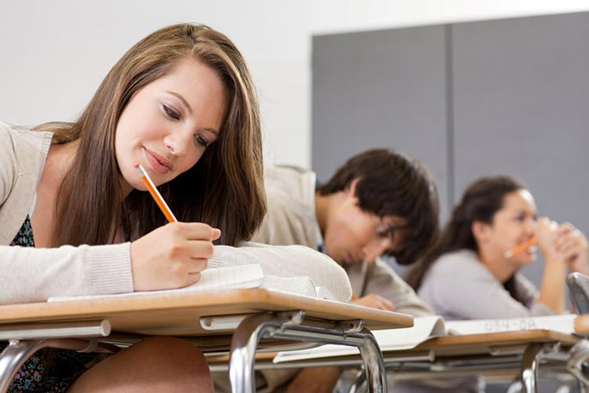

После того как справились с тревожностью, необходимо настроиться на серьёзную работу. Для этого предлагаем следующие упражнения:

Упражнения для гармонизации полушарий мозга

1. «Ухо - нос». Левой рукой берёмся за кончик носа, а правой – за противоположное ухо, т.е. левое. Одновременно отпустите ухо и нос, хлопните в ладоши, поменяйте положение рук «с точностью до наоборот».

2. «Колечко». Поочерёдно и очень быстро перебираем пальцы рук, соединяя в кольцо с большим пальцем указательный, средний, безымянный, мизинец. Сначала можно каждой рукой отдельно, потом одновременно двумя руками.

3. «Зеркальное рисование». Положите на стол чистый лист бумаги, возьмите в каждую руку по карандашу. Рисуйте одновременно обеими руками зеркально-симметричные рисунки, буквы.

4. Негативное влияние стресса усиливается при кислородном голодании. Для борьбы с кислородным голоданием существует прием под названием *«энергетическое зевание».*Зевать необходимо тем чаще, чем более интенсивной умственной деятельностью вы заняты. Зевание во время экзамена очень полезно.

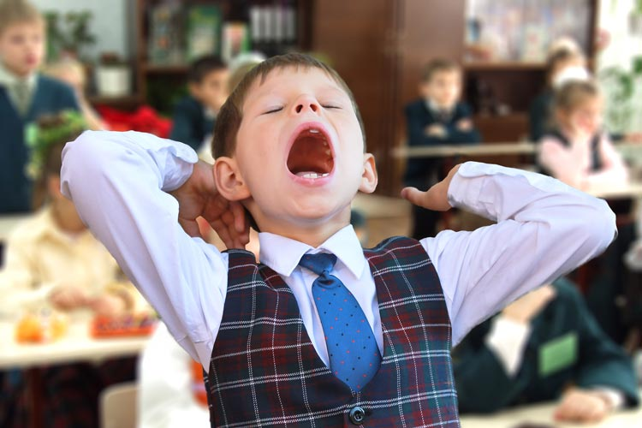

Как правильно зевать?

Во время зевка обеими руками массировать круговыми движениями сухожилия (около ушей), соединяющие нижнюю и верхнюю челюсти. В этих местах находится большое количество нервных волокон. Для того чтобы оградить свой организм от кислородного голодания, достаточно 3 – 5 зевков.

**И еще несколько способов для снятия нервно- психического напряжения во время подготовки к экзаменам.**

* Спортивные занятия;
* Контрастный душ;
* Стирка белья;
* Мытьё посуды;
* Скомкать газету и выбросить её;
* Газету порвать не мелкие кусочки, «ещё мельче». Затем выбросить;
* Громко спеть любимую песню;
* Покричать то громко, то тихо;
* Потанцевать под музыку, причем как спокойную, так и под «буйную»;
* Смотреть на горящую свечу;
* Вдохнуть глубоко до 10 раз;
* Погулять в лесу, покричать;
* Посчитать зубы языком с внутренней стороны;

Выполняйте данные рекомендации, они помогут справиться с экзаменационной тревожностью и настроиться на серьёзную работу. Ваше хорошее состояние и серьёзный настрой – это половина успеха на экзамене.